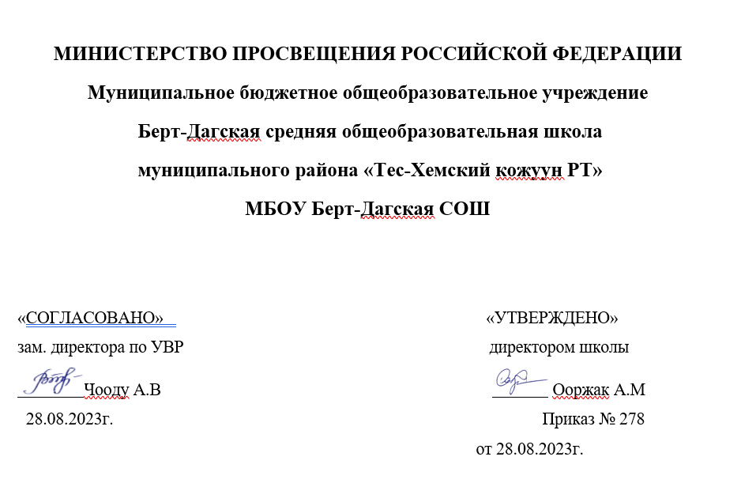

Рабочая программа
учебного предмета
«История Тувы» для 9 класса
основного общего образования
на 2023–2024 учебный год

Учителя истории
Баян И.О.

Берт-Даг, 2023г.
РАБОЧАЯ ПРОГРАММА
ПО «ИСТОРИИ ТУВЫ» (9 класс)
ПОЯСНИТЕЛЬНАЯ ЗАПИСКА
Настоящая рабочая программа по истории Тувы разработана на основе Федерального: компонента государственного стандарта общего образования, Примерной программы М. С. Байыр-оола в журнале «Башкы» 1993г № 3.
Изучение истории Тувы является основной составной частью регионального компонента обществознания. Для этой цели учителям истории рекомендуются программы М.Х. Маннай-оола, И.А. Достая и М.С. Байыр-оола. Эти авторы сейчас пишут учебники по истории Тувы на альтернативной основе. Учителям истории школ Тувы предоставляется возможность выбора программы и будущего учебника.
Основная цель курса истории – дать учащимся знания об основах исторической науки, достоверное и целостное представление об истории Тувы с древнейших времен до наших дней на основе правдивых и достоверных документальных источников и данных археологических исследований.
Изучение курса по истории Тувы позволит учащимся лучше понять и осознать, что тувинцы имеют богатую историю, уходящую своими корнями вглубь веков, и самобытную культуру. Они, как и другие народы мира, были творцами собственной истории и внесли свой посильный вклад в развитие общечеловеческой культуры. При изучении истории, у учащихся формируется историческое сознание, чувство причастности к истории, прежде всего истории родного края.
В настоящем курсе истории также становится цель знакомить учащихся с богатейшими и разнообразными памятниками археологии, хозяйством, бытом, материальной и духовной культурой тувинского народа. Учащиеся получат также практические знания о традиционных верованиях, обычаях, обрядах и этикете, истоки которых таятся в глубинах истории и в корнях самобытной культуры. Учащиеся знакомятся с вопросами о происхождении тувинского народа и сложении его в единый народ.
Необходимым элементом изучения курса истории Тувы является наглядность: карты, схемы, фотографии, слайды, кинофильмы о Туве. На каждом уроке умело использовать музейные материалы и организовать экскурсии в школьные музеи, а также Тувинский республиканский краеведческий музей и его филиалы.
Календарно-тематический план для 9 классов по истории Тувы ориентирован на использование учебника: М. Х. Маннай-оол, И. А. Достай История Тувы 9 класс/ М. Х. Маннай-оол, И. А. Достай. - Кызыл: Тувинское книжное издательство, 2004г; дополнительных пособий для учителя и учащихся:
О.М. Салчак ТЕСТЫ ПО ИСТОРИИ ТУВЫ учебное пособие Кызыл- 2013;
В. А. Копеел, В. Ч. Очур, В. А.Дубровский Наша Тува Кызыл — 1987
На изучение истории Тувы отводится 34 учебных часов
Требования к уровню подготовки обучающихся:
Должны знать: даты основных событий, термины и понятия значительных процессов и основных событий, их участников, результаты и итоги событий с древности до конца XX века; важнейшие достижения культуры и системы ценностей, изученные виды исторических источников.
Должны уметь: сравнивать исторические явления и события, объяснять смысл, значение важнейших исторических понятий, уметь дискутировать, анализировать исторический источник, самостоятельно давать оценку историческим явлениям, высказывать собственное суждение, читать историческую карту, группировать (классифицировать) исторические события и явления по указанному признаку.
Владеть компетенциями: коммуникативной, смысло-поисковой, компетенцией личностного саморазвития, информационно-поисковой рефлексивной компетенцией, учебно-познавательной и профессионально-трудовой.
Способны решать следующие жизненно-практические задачи: высказывания собственных суждений об историческом наследии; использование знаний об историческом пути и традициях в общении с людьми другой культуры, национальной и религиозной принадлежности.
Основные умения учащихся:
- применять летосчисление в истории;
- устанавливать длительность и синхронность событий;
- правильно употреблять и объяснять исторические термины, крылатые выражения;
- давать устный отзыв на ответы других учащихся, формулировать свое мнение;
- на конкретных примерах раскрывать характерные черты быта, традиций, обычаев, обрядов тувинцев;
- изучать исторические источники, извлекая из них новые знания, в том числе факты, материалы и информации;
- анализировать исторические факты, раскрывая причинно-следственные связи, сравнивать явления и события, определяя их основополагающие и второстепенные характеристики;
- работать с историческими документами, научно-популярной и справочной литературой, сопоставлять информацию разных источников, содержащие в них оценки событий и людей, обосновывать свое отношение к ним;
- давать на основе исторических трудов характеристику отдельных исторических деятелей и социальных групп, объективную оценку;
- составлять конспекты, тезисы, реферат, доклад, самостоятельно подбирая литературу;
- участвовать в дискуссии, уметь аргументированно высказывать свое мнение.

КАЛЕНДАРНО-ТЕМАТИЧЕСКОЕ ПЛАНИРОВАНИЕ
№ | Дата |  | Глава  Тема | Кол-во  часов | Содержание темы | ЗУН | Домашнее задание
№ | План | Факт
1 |  |  | Наш край в древности. | 1 | Начало заселения территории Тувы. Палеолит. Мезолит. Бронзовый век | Знать: содержание темы археологическую периодизацию.  Уметь: извлекать информацию из учебника. Выделить главное делать выводы | § 1-4, прочитать
2 |  |  | Тува в период разложения первобытнообщинного строя и возникновения племенных союзов | 1 | Начало производства железных орудий. Хозяйство. Общественный строй. Искусство | Знать: содержание темы  Уметь: извлекать информацию из учебника и других источников; Выделить главное в тексте и делать выводы | § 5-8, сообщение или презентация  «Курганы Аржаан I,  Аржаан II”
3 |  |  | Племена Тувы во II в. до н. э.- V в. н. э. | 1 | Хозяйство. Общественный строй. | Знать: содержание темы.  Уметь: извлекать информацию из дополнительных источников. Выступать перед аудиторией и делать выводы. | § 8-11, прочитать. Сообщение «Рунические надписи»
4 | \ |  | Тува в составе тюркского каганата (VI- VIII вв.) | 1 | Хозяйство. Общественный строй. Культура. | Знать: содержание темы  Уметь: извлекать информацию из дополнительной литературы. Выделить главное, делать выводы | § 12-19 , прочитать. Сообщение «Пор-бажын»
5 |  |  | Тува в составе уйгурского каганата | 1 | Хозяйство. Общественный строй. Культура. | Знать: содержание темы  Уметь: извлекать информацию из учебника. Выделить главное, делать выводы | § 20-23, прочитать.
6 |  |  | Тува в составе государства древних кыргызов (IX-XII вв.) |  | Хозяйство. Общественный строй. Культура. | Знать: содержание темы  Уметь: извлекать информацию из учебника. Выделить главное, делать выводы | § 24-27, прочитать. Дать сравнение.
7 | . |  | Тува под игом монгольских феодалов (XIII- XIV вв.) | 1 | Хозяйство. Общественный строй. Культура. | Знать: содержание темы  Уметь: извлекать информацию из учебника. Выделить главное, делать выводы | § 28-29, прочитать. Ответить на вопросы.
8 |  |  | Наш край в XVII- I половине XVIII в. Тува в составе монгольских государств Алтын-ханов и Джунгарии | 1 | Хозяйство. Общественный строй. Культура. | Знать: содержание темы  Уметь: извлекать информацию из учебника. Выделить главное, делать выводы | § 30-33, прочитать.
9 |  |  | Тува под игом маньчжурской династии (1757- 1911гг.) | 1 | Хозяйство. Общественный строй. Культура. | Знать: содержание темы  Уметь: извлекать информацию из учебника. Выделить главное, делать выводы | § 34-40Сообщение «Девять пыток»
10 |  |  | Восстание «Алдан-Маадыр» | 1 | Национально-освободительная борьба. Причины и последствия восстания «Алдан-Маадыр» | Знать: содержание темы  Уметь: извлекать информацию из других источников. Устанавливать причинно-следственные связи и делать выводы | §41-42, прочитать. Ответить на вопросы.
11 | . |  | Присоединение Тувы к России (1914 г.) | 1 | Связи с русским населением. Значение русской крестьянской колонизации Тувы. Присоединение Тувы к России. | Знать: содержание темы  Уметь: извлекать и анализ-ть инф-цию из учебника. Выделить главное, делать выводы | § 43-46 презентация  «Белоцарск-Красный-Кызыл»
12 |  |  | Основание города Кызыл | 1 | Защита презентаций. История образования города Кызыл | Знать: содержание темы  Уметь: выступать перед аудиторией. Выделить главное, делать выводы | Защита презентаций на тему «История Кызыла»
13 |  |  | Созыв Всетувинского Хурала | 1 | Социально-экономическое развитие Тувы в начале XX века. Создание Урянхайского краевого совета. Всетувинский Хурал. | Знать: содержание темы  Уметь: извлекать информацию из учебника. Выделить главное, делать выводы | § 47-49, прочитать. Ответить на вопросы.
14 |  |  | Контрольная работа «Наш край в новое время» | 1 | Тестовые задания по теме |  | Сообщение История памятника Красным партизанам
15 |  |  | Иностранная военная интервенция и гражданская война в Туве | 1 | Борьба трудящихся Тувы против интервентов и белогвардейцев. Сибирская партизанская армия в Туве. | Знать: содержание темы  Уметь: извлекать информацию из учебника. Выделить главное делать выводы | § 50-51, прочитать. Сообщение «Оттук-Дашский бой»
16 |  |  | Освобождение Тувы от интервентов и белогвардейцев | 1 | Создание объединенного партизанского отряда. Оттук-Дашский бой. | Знать: содержание темы  Уметь: извлекать информацию из учебника. Выделить главное, делать выводы | § 52-54. Сообщение «Буян-Бадыргы Монгуш» или «И.Сафьянов»
17 |  |  | Подготовка и созыв Всетувинского Учредительного Хурала | 1 | Подготовка и созыв Всетувинского Учред.Хурала. Роль русской самоуправляющей трудовой колонии | Знать: содержание темы  Уметь: извлекать информацию из дополнительной литературы. Выделить главное делать выводы | § 55-56Сообщение Оюн Курседи или Иргит Шагдыржап
18 |  |  | Создание революционной партии аратов | 1 | Образование и деятельность общественных организаций и политической партии аратов | Знать: содержание темы  Уметь: извлекать информацию из учебника. Выделить главное делать выводы | § 57-58, ответить на вопросы.
19 |  |  | Начало коллективизации аратских хозяйств | 1 | Конфискация собственности феодалов и ликвидация их как класса. Коллективизация. Зарождение рабочего класса. | Знать: содержание темы  Уметь: извлекать информацию из учебника. Выделить главное делать выводы | §59-61 Сообщение «А. А. Пальмбах»
20 |  |  | Культурно- просветительная работа и народное здравоохранение | 1 | Культурное строительство. Литература. Театр. Живопись. Музыка. Здравоохранение. | Знать: содержание темы  Уметь: извлекать инф-цию из допол. лит-ры. Выделить главное, делать выводы | § 62-64. Сообщение «Музей политически репрессированных»
21 | . |  | Политические репрессии в Туве | 1 | Разрушение и уничтожение монастырей. Репрессированные политические деятели Тувы в 30-40гг | Знать: содержание темы  Уметь: извлекать информацию из учебника. Выделить главное, делать выводы | § 65, прочитать.
22 |  |  | Перевод народного хозяйства на военный лад. Всенародная помощь фронту. | 1 | Начало Великой Отечественной войны. Патриотический подъем тувинского населения. Всенародная помощь фронту. | Знать: содержание темы  Уметь: извлекать информацию из учебника. Выделить главное, делать выводы | § 66-68. Сообщение Кечил-оол Тулуш-Герой Советского Союза
23 |  |  | Участие тувинских танкистов и кавалеристов в Великой Отечественной войне | 1 | Героический подвиг тувинских танкистов и кавалеристов в годы Великой Отечественной войны | Знать: содержание темы  Уметь: извлекать информацию из учебника. Выделить главное, делать выводы | § 69 Сообщение О. Ч. Лопсанчап
24 |  |  | Вступление ТНР в состав СССР | 1 | Вступление ТНР в состав СССР. Реорганизация органов власти Завершение коллективизации | Знать: содержание темы  Уметь: извлекать инф-цию из уч-ка. Выд-ть гл., делать выводы | § 70-72. Ответить на вопросы.
25 |  |  | Тест «Наш край в I половине XX века» | 1 | Тестовые задания |  | Повторить.
26 |  |  | Улучшение условий жизни и быта населения | 1 | Переход аратов-колхозников в оседлость. Развитие промышленности и сельского хозяйства. Успехи культурной жизни | Знать: содержание темы  Уметь: извлекать информацию из учебника. Выделить главное, делать выводы | § 73-77, прочитать.
27 |  |  | Образование Тувинской АССР | 1 | Образование Тувинской АССР. Социально-экономическое развитие Тувинской АССР. | Знать: содержание темы  Уметь: извлекать инф-цию из уч-ка. Выд-ть гл/, делать выводы | § 78-82. Ответить на вопросы.
28-29 | . |  | Образование Республики Тыва | 2 | Распад СССР как унитарного государства. Образование Республики Тыва. | Знать: содержание темы  Уметь: извлекать инф-цию из уч-ка. Выд-ть гл/, делать выводы | § 83, прочитать.
30-31 |  |  | Тува в 90-гг XXв | 2 | Конституционное строительство и формирование новых органов власти. Президент Тувы Ооржак Ш. Д. | Знать: содержание темы  Уметь: извлекать инф-цию из различных источников. Выд-ть главное, делать выводы | § 84. Ответить на вопросы.
32-33 |  |  | Современная Тува | 2 | Социально-экономическое и политическое развитие Тувы в начале XXI века | Знать: содержание темы.  Уметь: извлекать инф-цию из различных источников. Анализ-ть инф-цию, делать выводы | Прочитать.
34 |  |  | Повторительно-обобщающий урок «Наш край в презентациях» | 1 |  | Уметь: извлекать информацию из различных источников. Анализировать информацию, делать выводы | Повторить

Учебно- методическое обеспечение:
М. Х. Маннай-оол, И. А. Достай. История Тувы 9 класс / М. Х. Маннай-оол, И. А. Достай. -Кызыл: Тувинское книжное издательство, 2004г;
Дополнительные пособия для учителя и учащихся:
О.М. Салчак ТЕСТЫ ПО ИСТОРИИ ТУВЫ учебное пособие Кызыл- 2013;
В. А. Копеел, В. Ч. Очур, В. А. Дубровский Наша Тува Кызыл — 1987.
Карты Тувы, мира.
Формы контроля:
а) Текущий контроль – после изучения тем – проверочные тесты (тематические).
б) Итоговый контроль – в конце изучения курса: итоговый тест – май 2015г.
Технические средства обучения
Компьютер.
Мультимедийный проектор. Экран проекционный.

